海南省2013年初中毕业生学业考试物理科试题及答案
（考试时间：60分钟 满分：100分）
一、选择题（本大题有10小题，每小题只有一个选项是正确的，每小题3分，共30分）
1．我们使用的九年级物理课本的厚度最接近于
A．1 dm B．1 cm C．1 mm D．1 μm
2．如图1所示的光路图中，正确的是
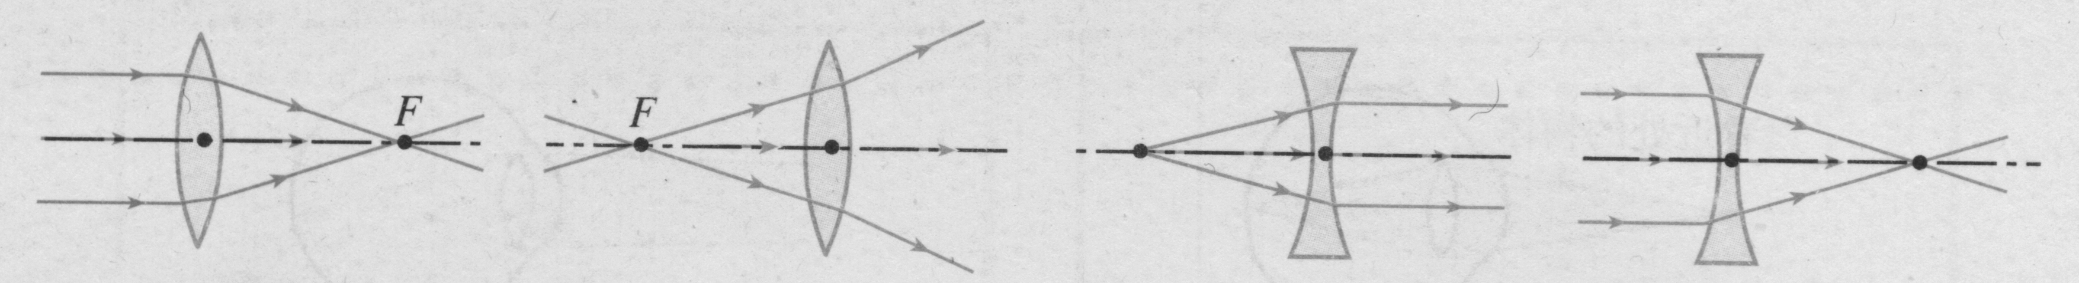
A B C D
图1

3．下列仪器或设备工作时，利用声来传递能量的是
A．声呐探测鱼群 B．超声波加湿器把自来水打碎成雾状
C．彩超检查胎儿的发育情况 D．超声波探伤仪检查金属内部结构
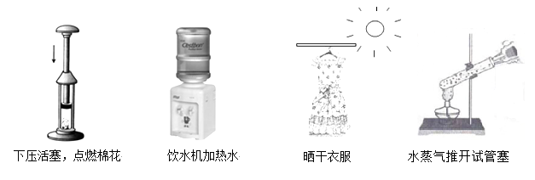
4．如图2所示的四个过程，从能量转化和转移的角度看，属于机械能转化为内能的是
A B C D
图2

5．把一质地均匀的煤块分为两块，分割后的每一块和分割前相比，发生变化的物理量是
A．密度 B．质量 C．比热容 D．热值
6．冬天，刚出锅的热汤上方冒着“白气”。“白气”的形成所对应的物态变化过程是
A．熔化 B．凝华 C．汽化 D．液化
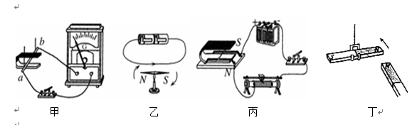
7．如图3所示，在蹄形磁体磁场中放置一根导线ab，导线两端跟电流表相连，闭合开关。则
图3
A．ab导线不动，电流表指针就会偏转
B．ab导线沿任意方向运动，电流表指针都会偏转
C．ab导线做切割磁感线运动，电流表指针就会偏转
D．无论ab导线如何运动，电流表指针都不会偏转
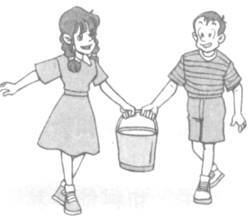
8．小明和小雯一起打扫教室卫生，如图4所示。他们提着一桶水沿水平方向匀速行走的过程中，以下说法错误的是
图4
A．小明和小雯没有做功
B．水桶的重力没有做功
C．桶底对水的支持力没有做功
D．小明和小雯提桶的力没有做功
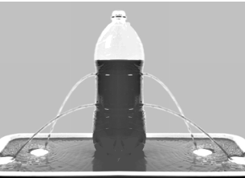
9．利用废弃饮料瓶可以研究液体压强的一些特点。小刚在饮料瓶周边不同高度，打了几个对称且相同的小孔，当瓶里装满着色的水后出现如图5所示的情景。表明在液体内部
图5
A．只在水平方向有压强
B．压强随着深度的增加而减小
C．同一深度朝不同方向压强大小相等
D．压强的大小与液体的密度有关
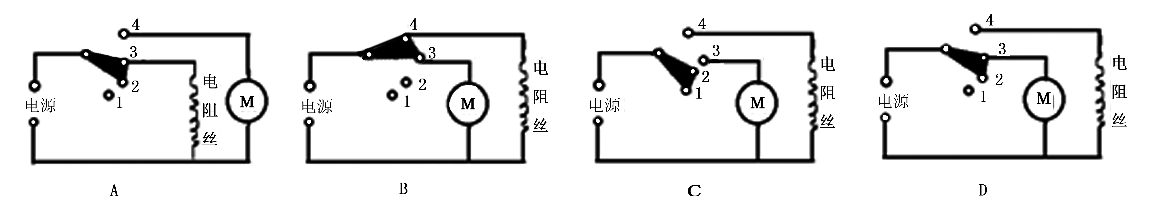
10．电吹风是常用的家用小电器。某一品牌电吹风既可吹冷风又可吹热风，若只需要让它吹冷风，图6中符合工作要求的电路图是
A B C D
图6

二、填空题（本大题有7小题，每小题4分，共28分）
11．现有：①花生油、②铅笔芯、③水银、④塑料盒、⑤铜钥匙等物品，其中属于导体的是 ，常温常压下属于液体的有 。（均填序号）
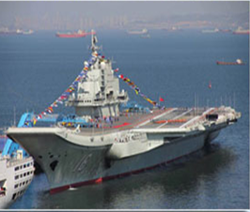
12．2013年6月3日早上7时22分，某女士在海口市万绿园附近的公路上，看到3栋大楼“漂浮”在半空中，连忙用手机向报社报告了这一“海市蜃楼”奇观。这一奇观是由光的 现象形成的，手机通话时的信号是利用 来传递的。[来源:学科网ZXXK]
图7
13．如图7所示，我国第一艘航空母舰“辽宁号”的排水量为67500t，它满载时受到的浮力为 N（g=10N/kg）。当甲板上的某飞机起飞时，以该飞机为参照物，“辽宁号”是 的。（选填“静止”或“运动”）
14．据报道，我国将于2013年6月中旬择机发射神舟十号飞船，并将与天宫一号空间站对接。进入空间站后，舱内悬空的航天员轻推另一名航天员，他们将同时向相反方向飘动，这说明力的作用是 的，航天员分开后会继续沿原来方向飘动，是因为航天员具有 。
15. 温度计是根据液体的 规律制成。我们实验时，测量的沸水温度值往往低于100℃，原因是实验室气压 1个标准大气压（选填“大于”、“小于”或“等于”）。
16．图8是某品牌空调室内机上的铭牌。该铭牌的信息表明，这台空调机必须使用 （选填“直流”或“交流”）电，它正常工作1h所消耗的电能为 kw·h。[来源:学。科。网Z。X。X。K]
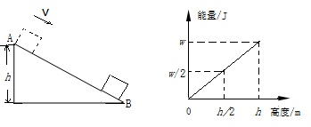
17．如图9甲所示，高为h的光滑斜面上，一物块从顶端A点由静止自由滑到底端B点，在此过程中，物块的机械能 （选填 “守恒”或“不守恒”）；图乙所示的图象表示该物块的 （选填 “动能”或“重力势能”）随高度变化的规律。
图8
额定电压220V额定频率50Hz制冷额定功率40W质量10kg
甲 图9 乙

三、作图和实验题（第18题4分，第19题7分，第20题9分，共20分）
18. 按照要求规范作图。（作图时请用刻度尺）[来源:学科网]
（1）在图10甲中画出力F的力臂，并用字母L标明。
（2）在图10乙中画出入射光线AO的反射光线。
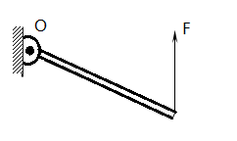
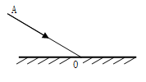
甲 图10 乙

19．图11所示是某一学习小组探究“斜面的机械效率”实验装置及实验数据记录表：
图11

斜面的倾斜程度物块重（N）斜面高
（m）沿斜面拉力（N）斜面长
（m）机械
效率较缓100.15.0120%较陡100.36.7145%最陡100.58.4160%

（1）沿斜面拉动木块时，为使测力计的示数稳定，应尽量使木块做 运动。
（2）比较表中“物块重”和“ ”两栏对应的数据，可知斜面是一种 （选填“省力”或“费力”）的简单机械。
（3）本实验研究了 对斜面机械效率的影响，其影响规律是 。

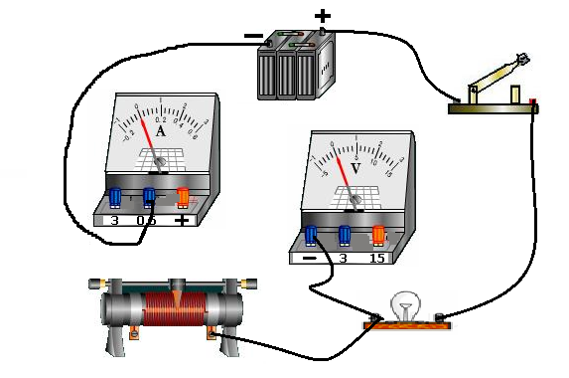
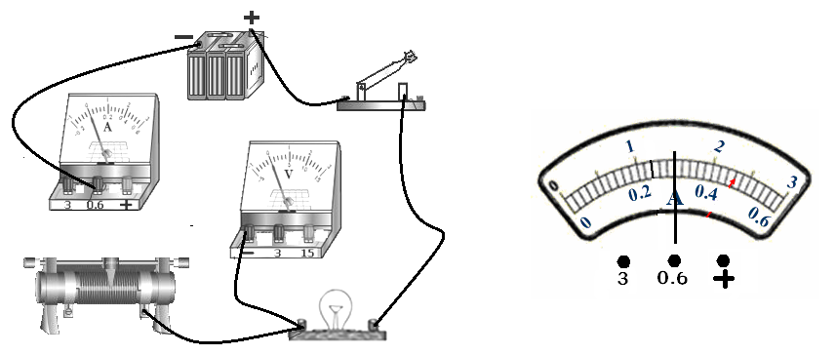
20．小明用图12甲所示的电路测量小灯泡的额定功率，图中电源电压为6V，小灯泡的额定电压为2.5V。
甲 图12 乙

[来源:Z&xx&k.Com]

（1）请你用笔画线代替导线，将图甲所示电路连接完整（导线不得交叉）；
（2）小明调节滑动变阻器，当电压表的示数为 V时，灯泡正常发光。第1次实验时，电流表示数如图乙所示。则电流I₁= A，额定功率P₁₌ W；
（3）为精确测得小灯泡的额定功率，小明利用该装置进行了三次有效的实验。实验时应保持 （选填“电流”或“电压”）表的示数不变。若测得小灯泡的额定功率分别为P₁、P₂、P₃，则本实验测定的小灯泡额定功率P= 。
四、综合应用题（21题10分，22题12分，共22分。解答时应写出必要的文字说明、公式和具体的计算步骤）
21．小雯每天骑自行车上学，她所骑自行车的有关数据如图13所示。
（1）根据图表中数据计算：除自行车自重外，它还能承载物重多少N？
（2）若该自行车一只轮胎最大容积约2.2×10⁻³m³，某次充气后，胎内气体的密度约1.42kg/m³。则一只轮胎内气体的质量是多少kg？
（3）在炎热的夏天，不要给自行车轮胎充气太足，请用物理知识简要说明原因。
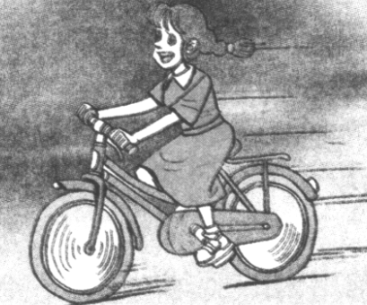  自行车净重  图13 | 200N
行驶时轮胎和地面接触面积 | 2×10⁻²m²
以5m/s速度匀速行驶时受到阻力 | 30N
车轮直径 | 0.61m
轮胎承受最大压强 | 1.2×10⁵Pa

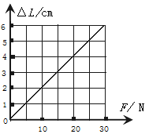
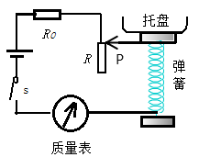
22．图14甲所示是某电子称原理图。托盘与弹簧相连，滑片P固定在弹簧上并能随弹簧的伸缩上下滑动，R是一根长x₀=10cm的均匀电阻丝。空盘时，滑片P位于R的最上端，称量最大值时，滑片P位于R的最下端。R最大阻值R_{m}=40Ω，电源电压恒为3V。请完成以下问题解答：
甲 图14 乙
（1）图甲中的“质量表”用 表改装；R₀在电路中的作用是 ；
（2）空盘时，闭合开关S，电路电流为0.3A，求R₀的阻值；
（3）称量最大质量时，求电路消耗的总功率；
（4）已知该弹簧压缩的长度△L与所受压力F的关系如图乙所示。开关S闭合后，在托盘中放入重为G的物体时(G＜50N），求R接入电路的阻值（结果用含G、x₀、R_{m}的代数式表示）。

